Manual do Usuário do TCCTeX

Este manual de usuário ajudará a comunidade acadêmica Metodista no uso do programa TCCTeX para padronizar seus trabalhos de conclusão de curso seguindo o padrão ABNT Metodista, para isso será mostrado os arquivos necessários para entrada e saída, bem como a navegação pelo sistema, e como gerar o arquivo final em PDF a partir do arquivo LaTeX.

# Instalação

Para instalar corretamente o software TCCTeX é necessário a instalação do software MikTeX que acompanha o TCCTeX, para isso basta executar o arquivo **MikTeX 2.9.exe**.

Após a instalação do MikTeX será necessário copiar todas pastas e arquivos contidos na pasta **Pacotes** para a pasta:

Para Windows x64: **C:\Arquivos de Programas(x86)\MiKTeX 2.9**

Para Windows x86: **C:\Arquivos de Programas\MiKTeX 2.9**

Depois deverá ser aberto o arquivo **mo_admin.exe** no seguinte caminho:

Para Windows x64: **C:\Program Files (x86)\MiKTeX 2.9\miktex\bin\mo_admin.exe**

Para Windows x86: **C:\Program Files\MiKTeX 2.9\miktex\bin\mo_admin.exe**

Ao abrir o arquivo o usuário deverá clicar sobre o botão **Refresh FNDB**.

Após isso a pasta TCCTeX deverá ser copiada para o lugar desejado e o arquivo TCCTeX.jar poderá ser executado para utilização.

1. **Arquivos de Entrada**

Todos arquivos que deverão ser inseridos no TCCTeX necessitam estar no formato odt, (*Open Document Text*), sendo indicado a utilização do software Word da Microsoft para escreve-los.

O nome de cada arquivo não deve conter acentuações ou caracteres especiais como símbolos ou a letra C Cedilha (Ç).

1. **Tela Inicial**

Figura 1 Tela Inicial

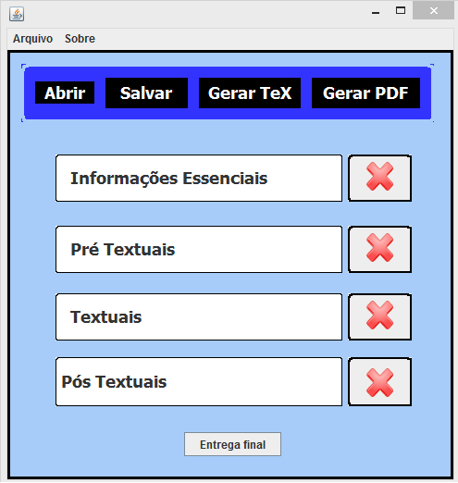

* 1. **Etapas de Desenvolvimento**

Ao abrir o software TCCTeX será mostrada a tela indicada pela imagem anterior, onde poderá ser feita toda navegação pelas etapas de desenvolvimento do TCC: Informações essenciais, pré textuais, textuais e pós textuais.

Não é necessário realizar as etapas em uma ordem pr.

Ao terminar determinada etapa o símbolo “X” será substituído pelo símbolo de visto como demonstrado abaixo.

Figura 2 Caixa de Visto 1



Figura 3 Caixa de Visto 2



* 1. **Salvar Informações Preenchidas**

Todas as informações preenchidas ao utilizar o software TCCTeX podem ser salvas em um arquivo com a extensão no formato tcc por meio do botão salvar e podem ser abertas para utilização posterior, sem que o usuário necessite escreve-las novamente.

* 1. **Geração do Arquivo Final (TEX ou PDF)**

Quando todas etapas forem concluídas o TCC no padrão ABNT Metodista poderá ser gerado por meio do botão “Gerar Tex”, assim possibilitando a visualização do mesmo ou gerar o arquivo final no formato PDF para impressão ou entrega online.

Figura 4 Caixa Gerar TeX

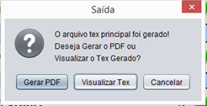

1. **Tela Informações Essenciais**

Figura 5 Informações Essenciais

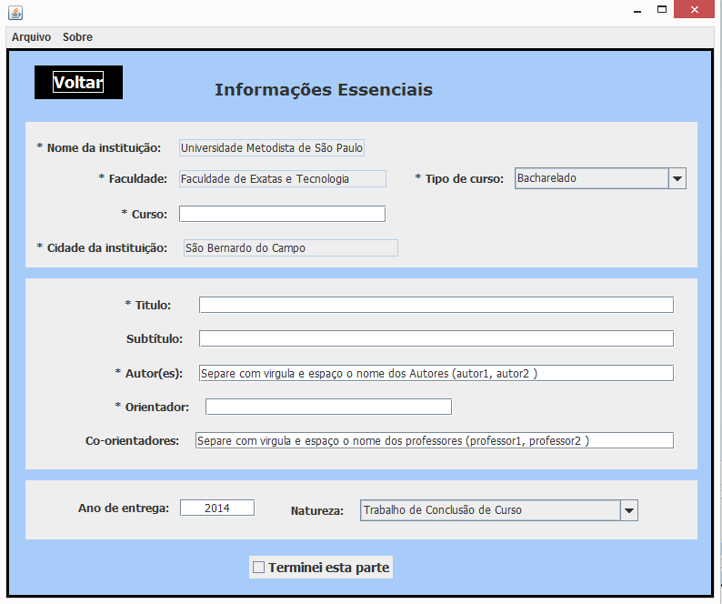

A tela **Informações Essenciais** é uma tela de preenchimento manual, cabendo ao usuário o preenchimento das informações. Informações como nome da instituição, faculdade e tipo de curso, todas com * asterisco, são obrigatórias, outras como Co-orientador e subtítulo não são obrigatórias, ao preencher todas as informações o usuário deve clicar em **Terminei esta parte** para concluir esta etapa, levando o mesmo de volta para tela inicial para que possa realizar outras etapas ou salvar o que já foi feito.

1. **Tela Pré-Textuais**

Figura 6 Pré-Textuais

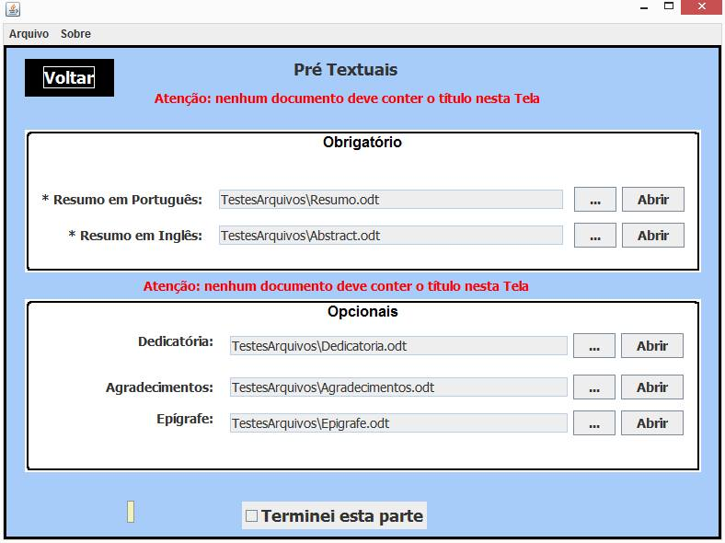

Na tela **Pré-Textuais** o usuário tem arquivos obrigatórios para inserir como **Resumo em Português** e **Resumo em Inglês** earquivo opcionais**,** como a **Dedicatória, Agradecimentos e Epígrafe**, sendo que para inserir esses arquivos o usuário deverá clicar no botão  e selecionar os arquivos no formato odt. Todos documentos inseridos nesta tela não deverão conter título.

Exemplo:

Tabela 1 Exemplo de Texto

|  |  |
| --- | --- |
| **Certo** | **Errado** |

Ao inserir todos documentos o usuário deverá clicar no botão **Terminei esta parte**, e retornará para tela inicial.

1. **Tela Textuais**

Figura 7 Textuais

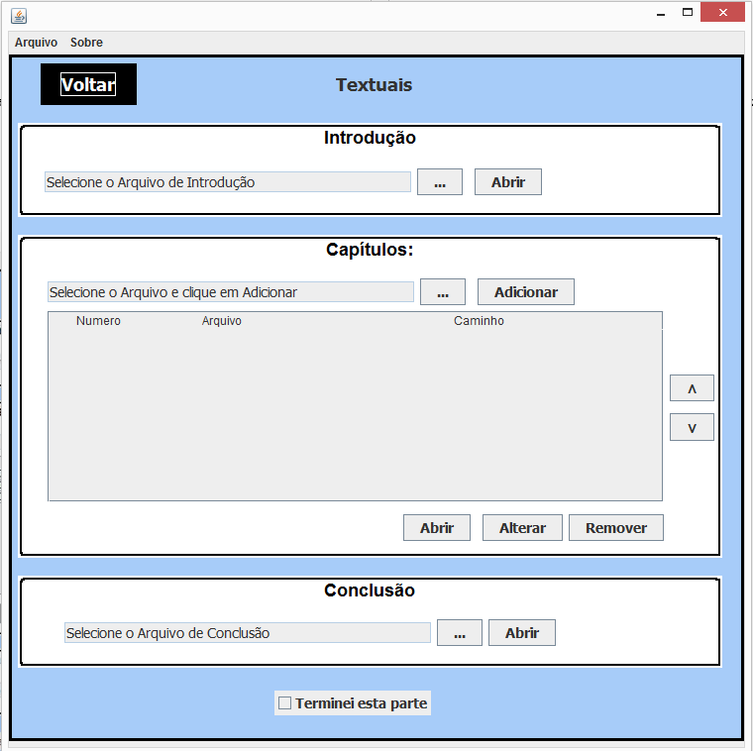

* 1. **Capítulos**

Todos **capítulos** do TCC deverão estar em arquivos odt separados e deverão ser inseridos um de cada vez no TCCTeX, depois de inseridos serão mostrados em uma tabela como na imagem acima e poderão ser abertos para edição por meio do botão ****, alterado o caminho de cada arquivo por meio do botão ****, removidos utilizando o botão ****, e reordenados pelos botões  e .

Figura 8 Inserir Capítulos

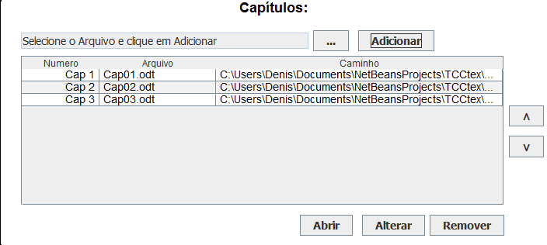

* + 1. **Criação de capítulos e subcapítulos no Word**

Para criar um capitulo no Microsoft Word o usuário deve:

* Escrever o número do capítulo, sendo que o primeiro capitulo de cada documento odt pode começar com o valor um (1) ou qualquer outro valor (ex: 3), pois na conversão estes números serão corrigidos conforme a sequencia dos documentos inseridos;
* Apertar a tecla Tab Descrição: http://www.aloemigrante.com/todotuto.info/imagenes/teclatab.png e escrever o nome do capítulo, como na imagem acima;

Após fazer os passos acima o usuário deve:

* Selecionar o título do capitulo;
* Clicar na opção **Referências** do Word;
* Clicar em **Adicionar Texto** e selecionar o nível, como demonstrado na imagem abaixo.

Figura 9 Capítulos no Word

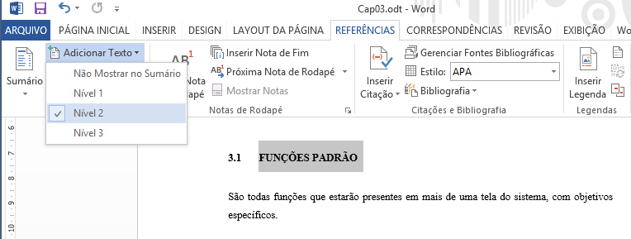

* 1. **Introdução e conclusão**

O usuário deve selecionar o documento odt com a **introdução** e **conclusão** de seu TCC, sendo que deve ser criado o capitulo introdução ou conclusão (Exemplo: 1 Introdução, 7 Conclusão), seguindo os passos anteriores do capitulo 5.1.1.

* 1. **Legendas de Figuras e Tabelas no Word**

Para inserir legendas em figuras e tabelas no Word o usuário deve:

* Clicar sobre a figura ou tabela com o botão direito do mouse;
* Clicar em inserir legenda;
* Selecionar o **Rótulo**: Figura ou tabela;
* Escrever a legenda como neste exemplo: *Figura 1 – Nome da Figura*
* Marcar a opção Acima do item Selecionado e clicar no botão OK.

|  |  |
| --- | --- |
| Figura 10 Word 1 | Figura 11 Legendas Word 2 |

1. **Tela Pós Textuais**

Figura 12 Pós-Textuais

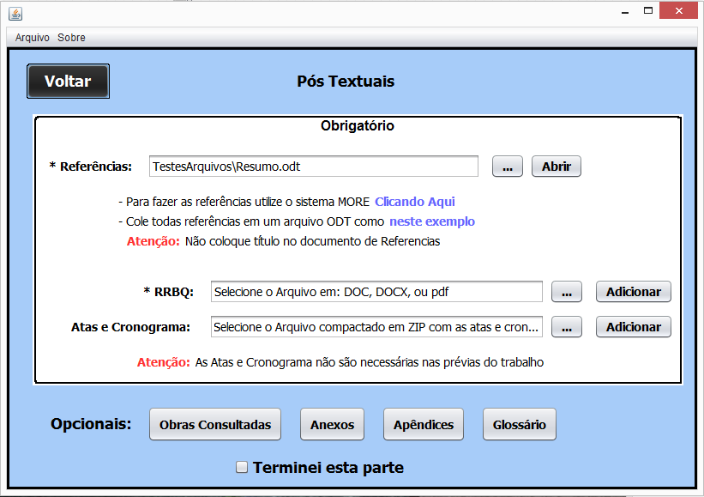

* 1. **Referências**

Na versão atual do software TCCTeX o usuário deverá inserir um arquivo ODT com todas referências de seu trabalho, sendo que para que cada referência exista deve ser adicionado em qualquer parte do trabalho uma citação correspondente a mesma.

Para a correta criação das referências e citações pode ser utilizado o sistema online MORE que simplifica este processo, o mesmo pode ser acessado por meio deste link: <http://www.more.ufsc.br/>

* 1. **RRBQ**

Deve ser inserido um arquivo contendo o Relatório de Recomendações da Banca de Qualificação (RRBQ) no formato de arquivo: Doc, Docx ou PDF.

* 1. **Atas e Cronograma**

Caso o aluno esteja fazendo uma entrega que necessite das Atas entregues anteriormente e o cronograma, estes arquivos devem ser compactados no formato de arquivo zip por meio da utilização de um software como o Winrar (shareware) ou 7-Zip (gratuito), disponíveis para download nos seguintes links.

* Winrar:<http://www.win-rar.com/download.html?&L=0>
* 7-Zip: <http://www.7-zip.org/download.html>
  1. **Opcionais**

Caso o aluno necessite inserir arquivos com as obras consultadas, ou outros anexos, ou apêndices ou o glossário, poderá por meio do menu de opcionais no final da tela.

1. **Tela Entrega Final**

Figura 13 Entrega final

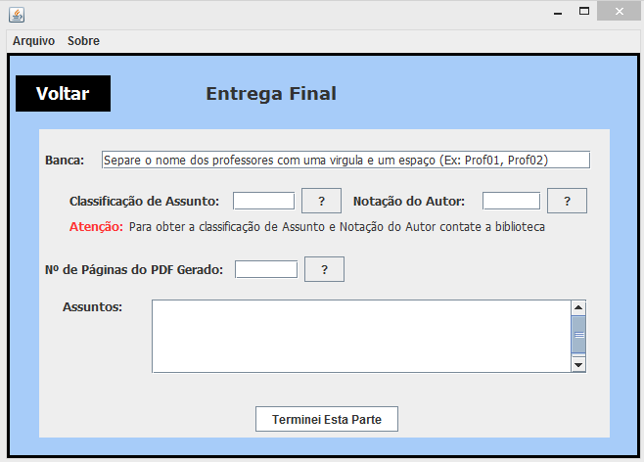

Nesta tela serão inseridas apenas informações necessárias para que o trabalho final possa ser impresso e entregue para a biblioteca, para isso: informações como C**lassificação de Assunto** e **Notação do Autor** devem ser requisitadas pelo aluno a funcionários da biblioteca da Universidade Metodista.